Метапредметный урок «ОРКСЭ/Литературное чтение»
Тема «Справедливость»
Учитель: Матвеева С.В.
Класс: 4

- Полилог
Поговорим? (поговорим)
А знаете о чем? (о чем?)
О разном и о прочем,
О том, что хорошо и хорошо не очень.
Об этике и литературе,
О том, что изучили и что еще изучим.
Поговорим? (Поговорим! Нам будет интересно!)
- ВЫЗОВ
«Перепалка»:
- Как часто люди задаются вопросом, есть ли она в мире. Как часто люди ее ищут…
- Она в конце концов побеждает, если хорошо понимаешь, что это такое… О чем это мы, ребята?
- Составление «Кластера»
(После слов: мы прочитали статью в словаре и сделали вывод)
- А поможет нам найти ответ на заданный вопрос произведение, автора и книгу которого, я думаю, вы сейчас узнаете (слайд с изображением героев его произведения)
( «Лелька и Минька» М.Зощенко).
- С какими произведениями данного цикла мы с вами знакомы. Что их объединяет? (написаны о детях и для детей, они юмористичны, ироничны; автор учит быть добрыми, стать лучше, не врать; они биографичны; гл. мысль сформулирована автором)
- Сегодня на уроке речь поведем о следующем из них - «Бабушкин подарок»
- Звучит аудиозапись начала произведения. (До слов «И тогда…»)
- Как вы думаете, что произошло дальше? (предположения детей)
- Давайте самостоятельно прочитаем (самост. чтение указан. отрывка). Во время чтения старайтесь отмечать в тексте карандашом мысли, которые вам давно известны и понятны знаком «+», а если мысль является новой для вас – «!»
- Утверждения на понимание текста (карточка)
- Какой вопрос ставится перед нами (Кого из наших героев можно назвать справедливым? Назовите гл. героев данного произведения. Можем ли мы судить, кто из них справедливый? Почему» (не знаем критериев).
- Зная критерии справедливости и моральные правила, давайте выясним, на сколько справедлив каждый из наших героев?
«Фишбоун»
Докажите, используя текст произведения и статью учебника о моральных правилах (стр.29), используя прием инсерт.
Делаем вывод: кого же их наших героев можно назвать справедливым? (отца)
Какие критерии справедливости помогли отцу разрешить данную ситуацию? (правильно оценивать ситуацию, уравнивать)

РЕФЛЕКСИЯ
- Пришло время подвести итог нашему уроку.
- Нам хотелось бы, чтобы каждый из вас высказал свои мысли по теме нашего урока, написав синквейн. (Что это такое - синквейн?)
- Чтение уч-ся синквейнов
- Д.З.

Опорный лист к уроку.
- «Кластер»

- Признаки: ______________________________________________________________________________________________________________________________________________________________________________________________________________________________________________________________________________
- «ФИШБОУН»

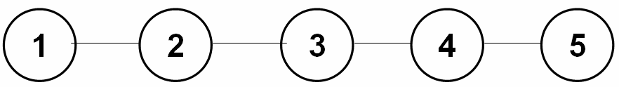
Я чувствовал себя на уроке… Материал мне был понятен…

Я усвоил основные понятия… Я выполнял задания…

Мне захотелось поступать согласно Хочу поделиться знаниями
моральным нормам… с друзьями…

- «СИНКВЕЙН»
________________________________________________________________________________________________________________________________________________________________________________________________________________________________________________________________________________________________________________________________________________________________________
- Домашнее задание:
Записать небольшое сочинение на тему «Случай из жизни, когда со мной или с моим знакомым поступили справедливо/несправедливо”

